**SECTOR REALESTATE – DISCRETIONARY -**

**COMUNICATIONS – 21/02/2025**

**EVOLUCION DE LOS ACTIVOS EN CINCO RUEDAS**

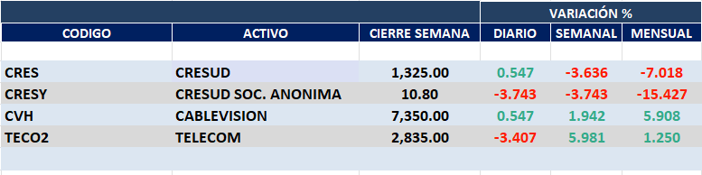

***Dispar desempeño semanal para el sector REAL ESTATE en Buenos Aires y en COMUNICATIONS.***

CRES cierra en $ 1.325,00 con baja de -3.64% respecto del cierre semanal, en N.Y. CRESY cierra en us$ 10.80 con baja de -5.83%.

CVH cierra en $ 7.350,00 subiendo 1.94% respecto del cierre anterior.

TECO2 cierra en $ 2.835 con suba de 5.98% en N.Y. us$ 11.97 subiendo 10.42%.

**CRES (Cierre al 21/02/2025 $ 1.325,00)**

Señal de compra el 11/02/2023 en $ 660.

Señal de venta el 06/02/ 2024 en $ 1.100.

Señal de compra el 19/03 en $ 890.

Señal de compra el 29/08 en $ 1.015.

Señal de venta el 15/10 en $1.100

Señal de compra el 24/10 en $ 1.100.

Señal de venta el 15/01 en $1.530

Señal de compra el 24/10 en $ 1.100.

***Señal de venta el 16/01 en $1.500***

**CRESY (Cierre al 21/02/2025 u$ 10.80)**

***Señal de venta el 15/01 en u$ 12.80.***

Señal de compra el 19/03 en us$ 8.10.

Señal de venta el 23/05 en u$ 9.30.

Señal de compra el 12/08 en us$ 7.85.

Señal de venta el 23/05 en u$ 9.30.

Señal de compra el 21/01 en us$ 12.50.

**CVH (Cierre al 21/02/2025 $ 7.350,00)**

***Señal de venta el 03/02 en $ 7.300***

Señal de compra el 19/03 en $ 4.000.

Señal de venta el 06/06 en $ 5.050.

Señal de compra el 15/01 en $ 4.900.

Señal de venta el 06/06 en $ 7.350.

Señal de compra el 06/10 en $ 4.900.

**TECO2 (Cierre al 21/012/2025 $ 2.835,00)**

Señal de compra el 22/04 en $ 1.650.

Señal de venta el 06/06 en $ 1.950.

Señal de compra el 08/08 en $ 1.800.

***Señal de venta el 15/01 en $ 3.200.***